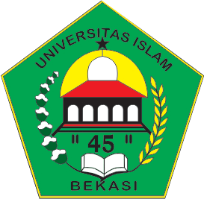

UNIVERSITAS MUHAMMADIYAH INDONESIA
(UNISMA-BEKASI)
Jl. Cut Meutia No. 83 Bekasi 17113

DAFTAR HADIR
AUDIT MUTU INTERNAL
Hari/Tanggal
Waktu
Lokasi
Kegiatan

NO | NAMA | JABATAN | UNIT KERJA | TANDA TANGAN

